这几天主要看的一篇关于音乐和机器人舞蹈的论文，对论文进行了摘抄：

舞蹈和音乐都起源于情感节奏。对音乐特征进行实时有效提取是舞蹈机器人能够伴随音乐进行舞蹈的前提。只有对音乐的特征进行了实时准确的提取，才能保证机器人舞蹈动作的准确性。音乐信号特征参数的提取包括音乐中音高，音长，音强，鼓点节拍，旋律和音乐情感等的提取。同时对音频特征的提取的研究具有广泛的应用前景。在现有的试听系统中，如 KTV 点歌系统，可以使检索的方式更简洁更人性化；可以应用于智能的音乐喷泉的水型自动控制系统，从而实现水型和音乐的完美结合，给人以视觉和听觉的欣赏；通过音乐人们可以较好的表达情感。对音乐情感的研究可以极大的促进人机交互和人工智能事业的发展。

舞蹈机器人中的音乐特征提取和处理的研究主要由音乐信号采集部分、音乐信号特征参数提取部分、音乐特征参数与机器人动作匹配部分和舞蹈机器人电机的驱动等部分组成。

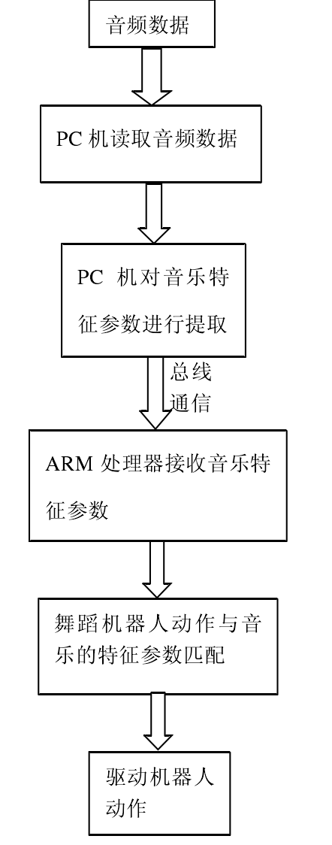

整个音乐舞蹈机器人系统的设计可分为硬件部分和软件部分。

硬件系统主要包括对音乐信号进行读取的 PC 机和以 ARM 为控制核心的机器人底层驱动电路。

软件设计主要包括以下几个部分：

（1）对音频数据的读取程序；

（2）音乐信号特征参数提取的程序；

（3）音乐特征参数与机器人动作匹配的方法；

（4）机器人动作的电机的驱动程序的设计。

音乐信号特征参数的提取是对音乐信号进行处理的前提和基础，只有提取出音乐信号的特征参数才能利用这些本质特征对音乐的特征进行分析和识别。音乐信号的音高，音强，节拍，旋律等特征参数的准确提取是舞蹈机器人中音乐特征参数研究的重要内容。

音乐信号预处理主要包括确定采样率，加窗分帧和预滤波等处理。

音乐信号频率在20Hz-20kHz之间，因此采样频率分为11kHz，22kHz和44kHz 三个等级。

对音乐信号的加窗分帧，截取短时的音乐信号使之在短时内成为平稳信号，以便采用各种数字信号处理算法对其进行特征处理。窗口长度一般为30-50ms，但为了保证音乐信号之间的连续性，相邻两帧之间有帧长的1/3-1/2的重叠（帧移）。常用的窗口函数有矩形窗，海明窗和汉宁窗等。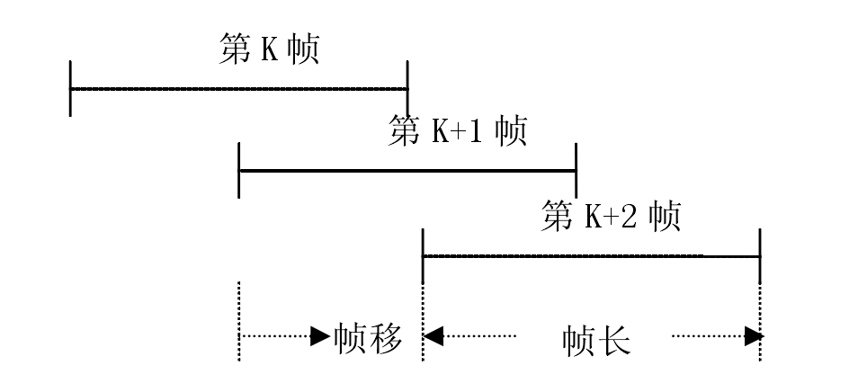

音乐信号中存在各种干扰因素，因此有必要进行预滤波处理。通过预滤波可以抑制输入信号各频率分量中频率超过fs/2的所有分量，以防混叠干扰。

音高作为音乐信号基本的重要特征参数，与音乐的基音频率相对应是音乐信号特征提取的重点。基音频率的提取流程如图

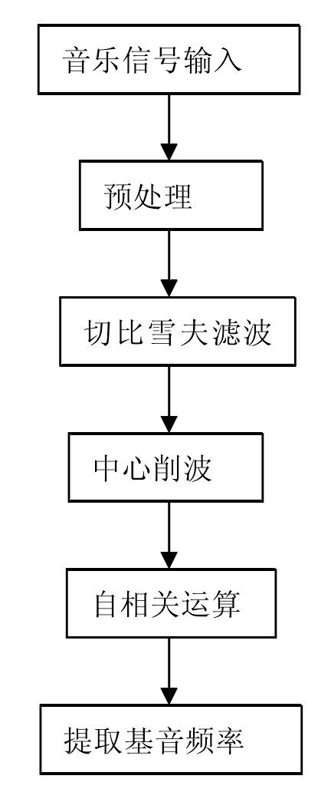

切比雪夫滤波器能从非常复杂的音频信号中识别出有用的成分，抑制环境中的干扰成分。（低通滤波）

在对音乐信号自相关函数峰值的计算时，会出现许多峰值，存在着噪声的干扰，导致这些峰值会偏离其真实位置，直接利用这些极值计算会导致提取的不准确；同时在计算自相关函数时会用到大量乘法运算，运算量大，因此在计算自相关函数前进行中心削波处理

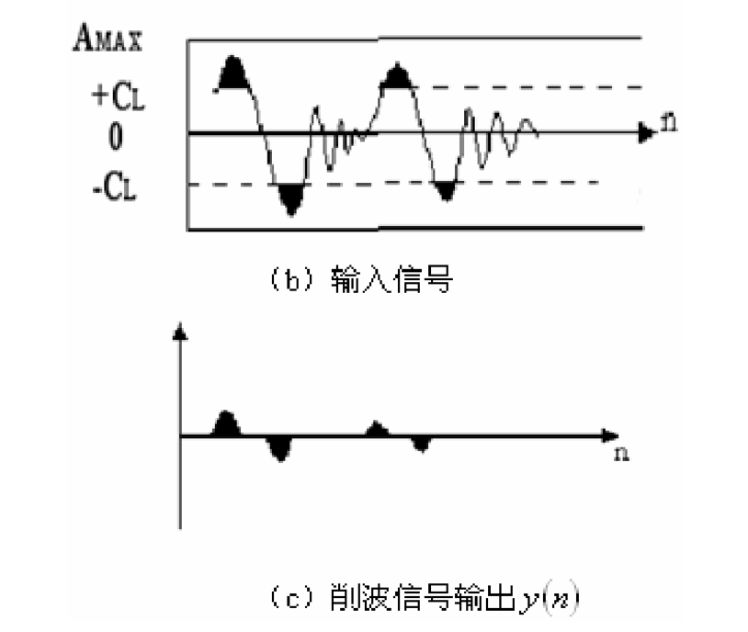

音频信号的自相关函数是周期的，音乐信号的自相关函数定义如下：

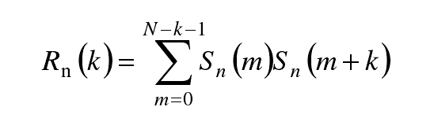

音乐信号的低频分量是信号的近似值，而音乐信号的高频分量只起修饰作用。音乐信号通过由滤波器组成的离散小波变换进行分解，因为音乐信号的低频成分含有大量的音乐信号的有用信息。低频成分经过两次小波分解后得到四个子带频段的信号，子带信号经过波形修正，低通滤波，分抽样和野点移除后计算出信号的自相关包络。

音乐能够表达情绪和情感，对音乐情感的提取是建立在对音乐基本特征参数提取的基础之上，目前音乐情感的提取是音乐特征提取的重要内容，已将广泛用在音乐检索系统和音乐维护系统中。

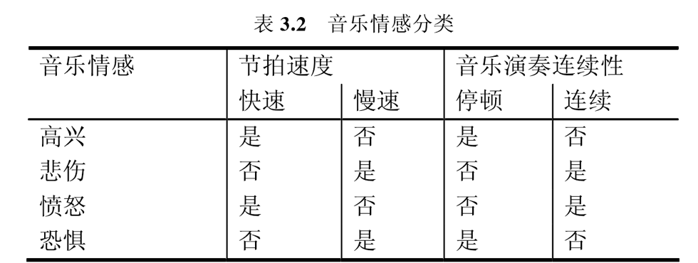

音乐节拍拍数的提取采用提取小波包络的方法；音乐演奏的停顿和连续性的检测采用音乐信号短时能量与基音频率相结合的方法：音乐的短时能量和音乐的基音频率都小于一定的阈值，音乐发生断奏。

在音乐舞蹈机器人中，要达到音乐舞蹈机器人随音乐翩翩起舞的效果，就需要在提取了音乐信号特征参数的基础上，实现音乐特征参数与机器人的动作之间的匹配。步骤主要包括对机器人的基本动作进行编排，根据不同的情感特征建立机器人的不同舞蹈动作的数据库，根据提取出来的音乐特征参数调用不同的舞蹈动作。

机器人的肢体动作可以由各个部位如头，手，脚设计的自由度控制，表情可由LED 屏的眼睛控制。由于舞蹈机器人肢体的每一个动作都是由直流电机来控制，因此对动作的编排要考虑动作幅度的大小、动作的速度、动作持续的时间长短和动作的方向等。他们均需要与音乐信号的特征参数相对应。而舞蹈机器人的动作方向由机器人动作库中舞蹈动作的编排决定。

机器人动作库与音乐的匹配分为两个层次的匹配，即音乐整体特征与基本音乐库的匹配和机器人的具体动作与音符的匹配。动作库和具体动作两个层面与音乐特征的匹配，就可以使舞蹈机器人随音乐协调动作。

总结：整篇论文大概思路是先对音乐基本特征参数进行提取，再从中提取音乐情感，最后根据不同的情感特征建立机器人的不同舞蹈动作的数据库，根据提取出来的音乐特征参数调用不同的舞蹈动作，实现机器人随音乐舞蹈。其中在对音乐情感分类方面，依据主要是节拍速度和音乐演奏连续性两点，通过分析这两点，判断该音乐的情感类型，最后可是使机器人做出之前设计好的、相应感情舞蹈动作。最重要的是正确提取音乐参数，分析音乐情感。